# 9.6 - Svátek - Mikuláš

[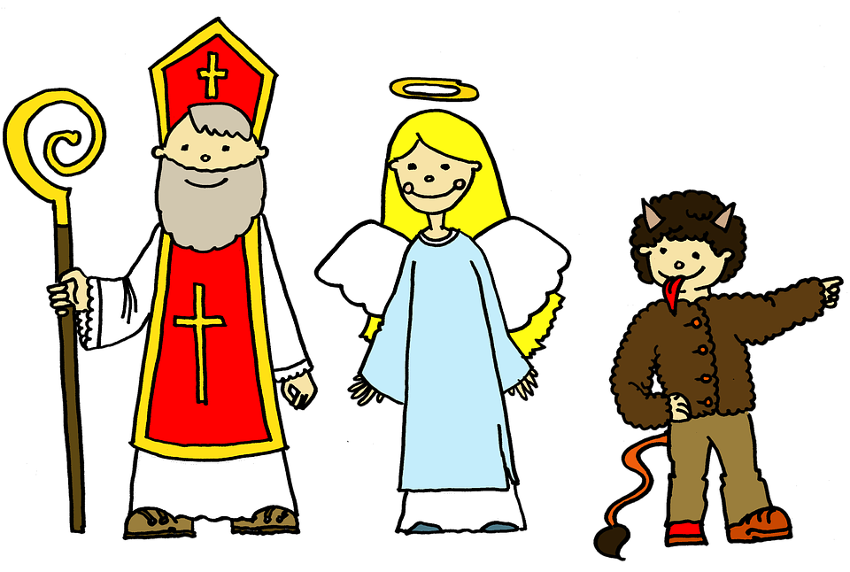](https://pixabay.com/en/mikul%C3%A1%C5%A1-angel-devil-tinker-736056/)

| 6. prosince se slaví svátek - Mikuláš. Na tenhle svátek se děti hodně těší. Mikuláš spolu s anděly a čerty obcházejí domácnosti s dětmi v předvečer tohoto svátku (5. prosince). Většinou se převlékají do kostýmů starší děti nebo dospělí. Děti musí říct Mikulášovi a andělům básničku nebo zazpívat písničku. Pokud se to Mikulášovi líbí, dá dětem malé dárky. Většinou se rozdávají jenom nějaké lahůdky nebo malé dárky pro štěstí. Sladkosti jsou oblíbený dárek, například ovoce nebo čokoláda. Obvykle se ty sladkosti dávají do punčochy. | ***Slovníček***  *těšit se* (na + ACC) - to look forward (to something)  *spolu* - together  *obcházet* - visit, go around  *domácnost* - home, household  *předvečer* - eve (lit. evening before)  *převlékat* / *převléknout* se - to dress up  *kostým* - costume  *dospělý* - adult, grown-up  *básnička* - poem  *písnička* - song  *rozdávat* - to give out  *lahůdka* - treat  *štěstí* - luck  *dávat/dát* - to give, **also** to put; dávají se - they are put  *punčocha* - stocking |
| --- | --- |

[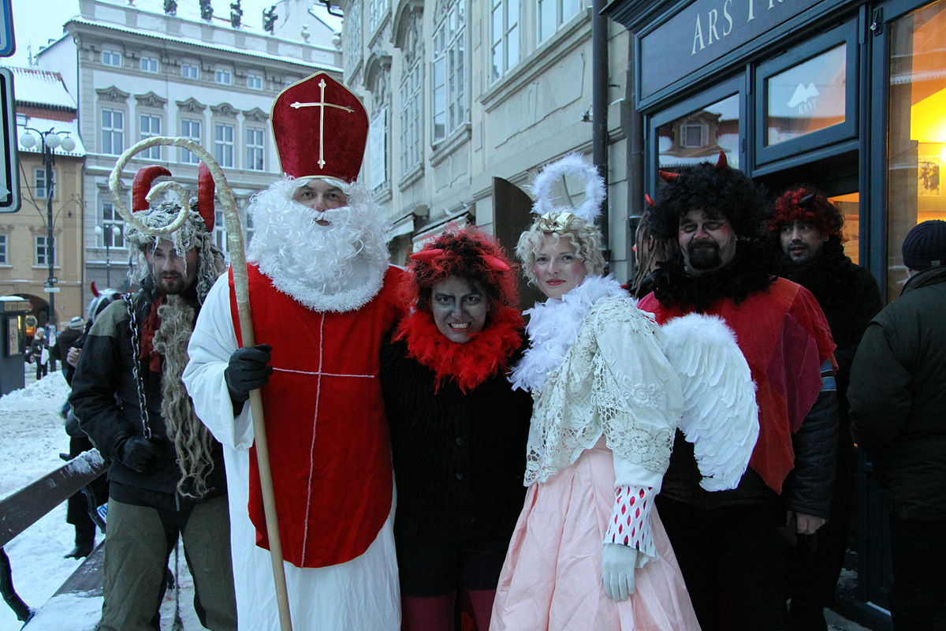](https://commons.wikimedia.org/wiki/File:Mikulas_a_cert_v_Praze_(1).JPG)

| S Mikulášem a andělé taky chodí čert nebo čerti, kteří symbolicky trestají a straší malé děti. Čert často dělá strašlivé zvuky jako “ble, ble, ble”. Rodiče často využívají tohoto svátku jako pomocníka, když děti neposlouchají, neuklízejí doma nebo se neučí ve škole. Když se děti zlobí, rodiče jim často říkají “Všechno to řeknu Mikulášovi...” Nehodným dětem se dávají brambory nebo uhlí. Celkově je to hodně veselý svátek, ale některé děti se čerta opravdu bojí a někdy se rozpláčou při návštěvě. | *čert* - devil  *trestat* - to punish  *strašit* - to frighten  *strašlivý* - frightening  *využívat* + GEN - to take advantage of  *pomocník* - aide, helper  *zlobit se* - to misbehave  *říkat / říct* (*řeknu, řekneš*…) - to say  *nehodný* - bad, disobedient  *uhlí* - coal  *celkově* - all in all (related to *celý* - whole)  *bát se* (+ GEN) - to be afraid (of something/someone); *bojím se, bojíš se...*  *rozplakat se* - to start crying (from *plakat* - to cry - *pláču, pláčeš...*)  *při návštěvě* - during the visit |
| --- | --- |

[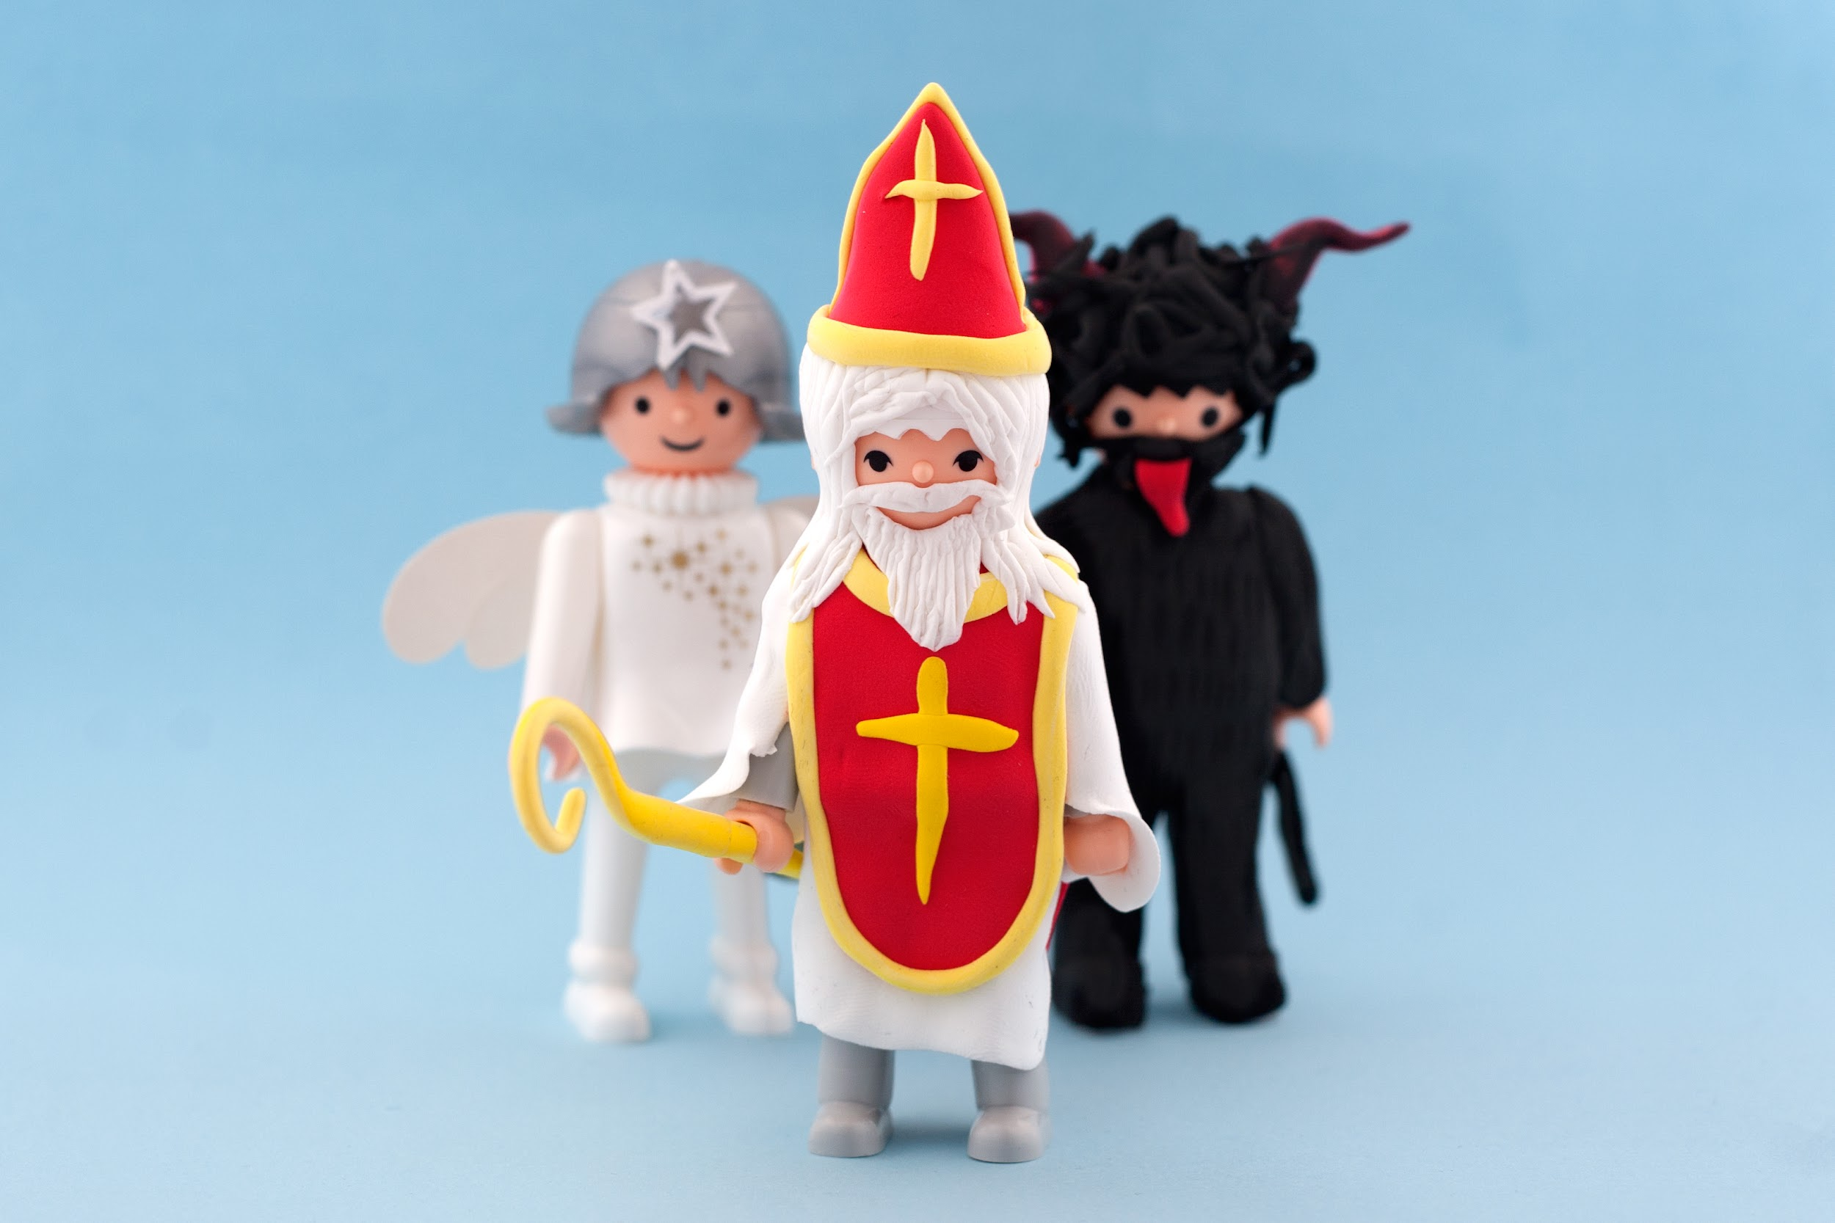](https://www.flickr.com/photos/igracek-efko/11799409334)

**Portions of this text adapted from:**

*Vánoční zvyky a pověry* - Wikipedie

**Source** - [https://cs.wikipedia.org/wiki/Vánoční_zvyky_a_pověry](https://cs.wikipedia.org/wiki/V%C3%A1no%C4%8Dn%C3%AD_zvyky_a_pov%C4%9Bry#Svat%C3%BD_Mikul%C3%A1%C5%A1)

**License** - [CC-BY-SA 3.0](https://en.wikipedia.org/wiki/Wikipedia:Text_of_Creative_Commons_Attribution-ShareAlike_3.0_Unported_License)

Images used in this document come from [these sources](https://docs.google.com/document/d/14tCPdHe1gK5tCShdXGDvySqLB4oCcHbBVnYk_bzwABI/edit#heading=h.s49te24e9n4h).